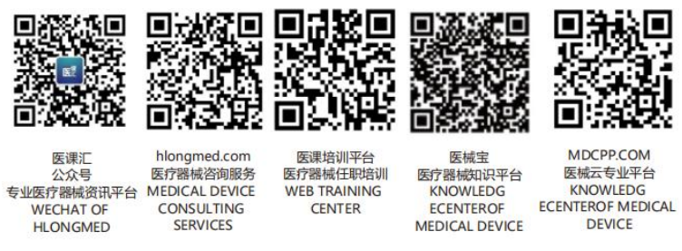文件名 | 合同评审和顾客沟通控制程序 |  |  | 编号：CX-MS-016-01
颁发部门 | 质量管理部 | 分发部门 | 行政人事部、质量管理部、中试生产部、研发部、物控部、市场部
制定人： 年 月 日 |  | 审核人： 年 月 日 |  |  | 受控/非受控：
批准人： 年 月 日 |  | 生效日期： 年 月 日 |  |  | 共3页 第1页
目 的 : 为确保理解并满足顾客要求以及保持与顾客良好的沟通，特编制本程序。
责任人:
1 市场部负责合同评审的归口管理。
2 研发部根据需要参与合同评审。
3 质量管理部根据需要参与合同评审。
范 围 : 本程序适用于本公司产品要求（包括顾客规定的要求、隐含要求、法规要求和本公司附加的要求）的确定、评审以及与顾客沟通的控制。
内 容：
- 合同分类
根据顾客对产品是否有特殊要求及是否投标合同，将合同分为：
a)常规合同：无特殊要求的合同或订单；
b)特殊合同：有特殊要求的合同或订单；
c)投标合同：招标文件、投标文件及中标合同。
- 评审内容
2.1 合同要求：
a) 企业名称；
- 产品名称；
- 规格型号；
- 质量要求；
- 数量；
- 交货期；
- 交货方式
等是否明确，并形成文件（如合同、订单或标书），对于口头订货（如电话订货）由市场部内勤填写《销售记录》，并与顾客进行确认。
2.2 本公司是否具有满足合同要求的能力。
2.3 对于中标合同，还要评审与投标不一致的问题是否已得到解决。
- 评审方式
3.1 常规合同
3.1.1 由市场部（销售人员、市场部内勤或市场部经理）进行评审。
3.1.2 评审人员《合同评审表》上记录评审结论并签字作为合同评审记录。
3.2 特殊合同
3.2.1 由市场部经理视合同或订单要求，组织有关部门（研发部、质量管理部）的有关人员进行评审。
3.2.2 评审可采用会签或会议形式进行。
3.2.3 评审结果形成《合同评审表》，参评人员在《合同评审表》上签字。
3.3 投标合同
3.3. 1 招标文件的评审
接到招标文件后，市场部经理视招标文件的要求，组织有关部门（研发部、质量管理部）的有关人员对招标要求进行评审，评审结果形成《合同评审表》，参评人员在《合同评审表》上签字。
文件名：合同评审和顾客沟通控制程序 | 编号：CX-A0-016 | 共 3 页 第 2 页
3.3.2 投标文件
对于经评审认为可以投标时，由市场部经理组织有关部门（研发部、质量管理部）的有关人员编制投标文件，并对其进行评审，评审结果形成《合同评审表》，参评人员在《合同评审表》上签字。
3.3.3 中标合同
中标合同签定前，市场部经理对合同内容进行评审，如有与投标文件不一致的问题，应组织有关部门（研发部、质量管理部）的有关人员评审解决，评审结果形成《合同评审表》，参评人员在《合同评审表》上签字。
- 协调
如果订单要求不明确或本公司不具备满足订单要求的能力，则由销售人员与顾客或本公司内部有关部门进行协调。
- 接受
对于经评审合同要求明确且本公司具有满足合同要求的能力后，才能签订合同、接受订单或投标。
- 合同变更
6.1 合同/订单需要变更时，由销售人员与顾客进行洽商,并重新进行评审。
6.2 合同/订单变更后，市场部内勤将变更内容采用口头或书面的形式及时准确地传递到有关部门。
- 文件和记录的保存
合同、订单和标书及相关的评审记录由市场部保存。
- 顾客沟通
8.1 传递产品信息（售前）
本公司通过参加展会、广告、售前介绍、提供样品等形式，向顾客介绍本公司的产品、提供产品信息。
8.2 问询和咨询（售中）
8.2.1 市场部对顾客的问询做好记录并负责咨询和解答。
8.2.2 如果涉及到合同/订单变更，执行4.6。
8.3 顾客反馈（售后）
对顾客反馈和投诉按《顾客反馈监视和测量控制程序》进行控制。
8.4 报告
8.4.1 对于符合法规要求报告的不良事件，由管理者代表授权质量管理部及时向国家行业行政主管部门报告。
8.4.2 报告方式：
执行相关的法规。
8.5 忠告性通知
8.5.1 针对已交付产品，有关产品的：
a）使用；
b）改动；
c）退货（召回）；
d）销毁
等方面的补充信息和（或）措施，由市场部及时向顾客、代理商发布忠告性通知。
8.5.2 忠告性通知方式：
a）信函;
b）电话；
c）传真；
文件名：合同评审和顾客沟通控制程序 | 编号：CX-A0-016 | 共 3 页 第 3页
d）公告
等形式。
相关文件
《中华人民共和国合同法》。
《顾客反馈监视和测量控制程序》。
记录
销售记录
合同评审表

